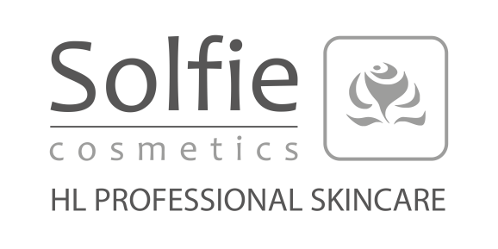

MICRONEEDLING

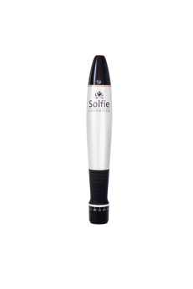
Das natürliche Face-Lift ohne OP!

- Faltenreduktion
- Hautfestigung
- Hautverjüngung
- Narben reduzieren
- Dehnungs- und Schwangerschaftsstreifenreduktion
- Aufhellung von Pigmentstörungen
- Porenverkleinerung und Hautbildverfeinerung

Liebe Frau X,

als Ihr innovatives Kosmetikinstitut sind wir immer auf der Suche nach neusten und effektiven Behandlungsmethoden.

Die Solfie Cosmetics Microneedling Behandlung ist eine spezielle Methode, die Neuproduktion von Kollagen und Elastin sowie die Ausschüttung von Hyaluronsäure zu aktivieren. Die Hautstruktur wird durch den natürlichen Prozess der Heilung und Regeneration gestärkt.

Die schnell spürbaren und sichtbaren Ergebnisse sprechen für sich, daher möchten wir Ihnen diese Behandlung gerne vorstellen, natürlich ganz exklusiv. Sie werden begeistert sein!

Die Einzelheiten erläutern wir Ihnen gerne in einem unverbindlichen Gespräch.
Wir freuen uns auf Ihren Anruf unter: xxx

Nach dem Motto: ERLEBNIS MIT ERGEBNIS, wünschen wir Ihnen eine gute Zeit.

Mit freundlichen Grüßen

xx

